A partir de notre planning : 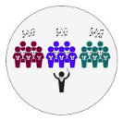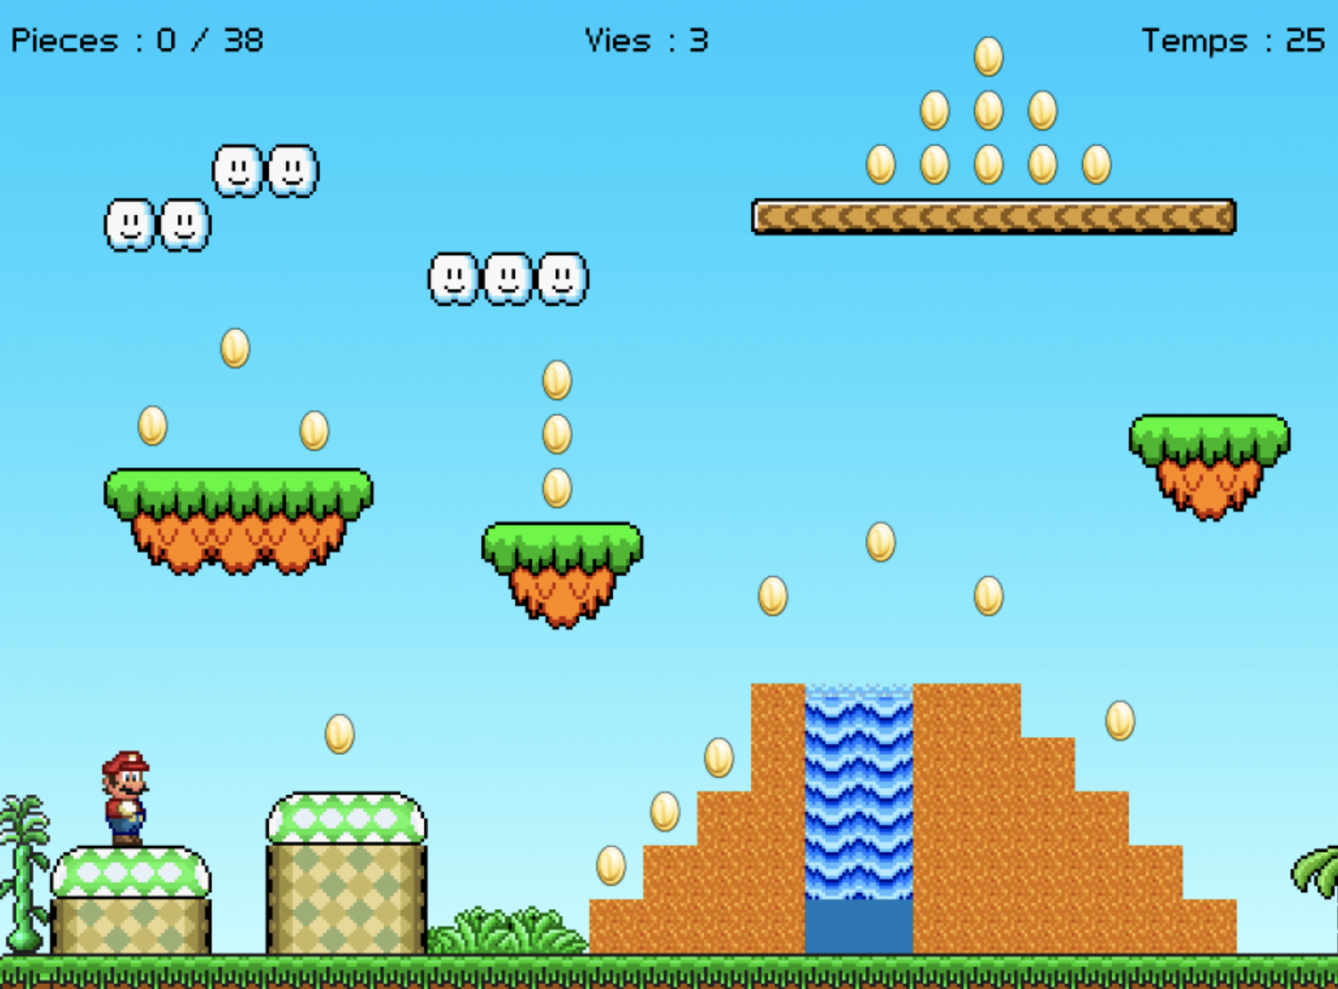Image

***Comment établir le planning de notre jeu pour le finir à temps ?***

**Tâches, revue de projet, durée, ressource**

Quelle est la durée de notre Projet ?

Combien y-a-t-il de tâches dans notre projet ?

Quelles sont les tâches qui nécessitent une mise en commun ?

Comment s’appelle la mise en commun et la validation des décisions importantes ?

Combien y-a-t-il de ressources ?

Qui fait la tâche « fiche lutin 2 » ?

Quelle tâche est terminée ?

Quelle tâche a un avancement de 50 % ?

Donner des tâches qui se font en collaboration

Donner des tâches qui se font en coopération

Comment appelle t-on une tâche qui vient avant une autre ?

Quelle tâche vient avant « arrière plan 1 »

Quelle tâche vient après fiche d’identité lutin 2 ?